Mittelschule am Schlossberg
Regenstauf
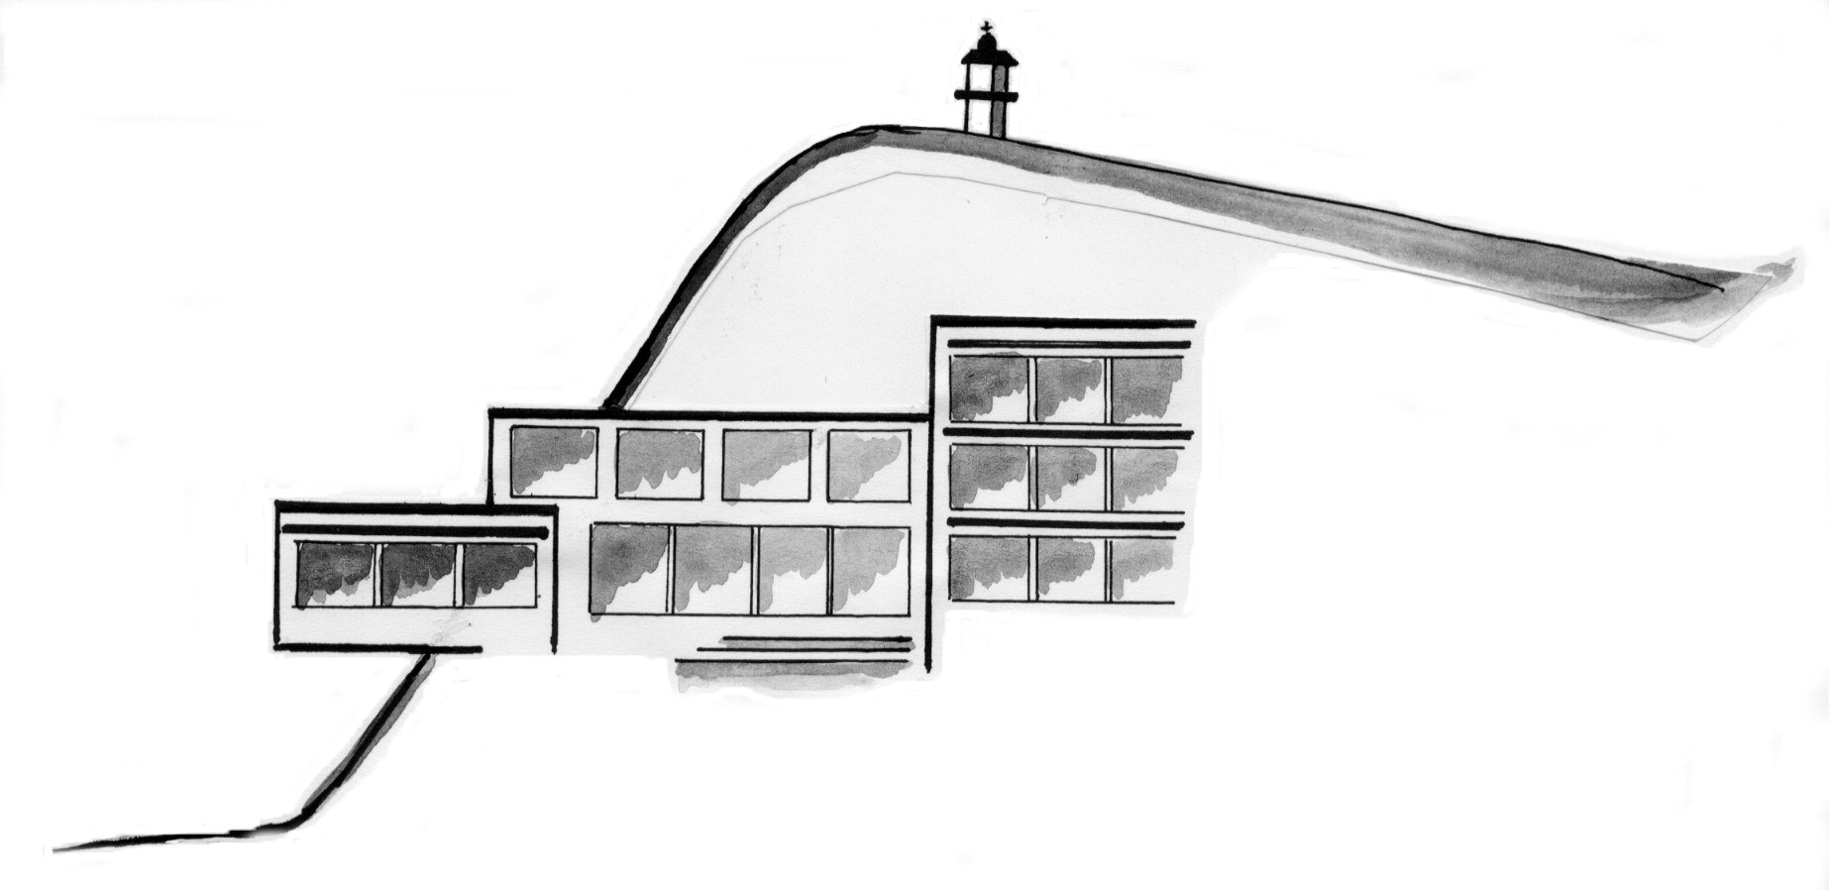

„Sich wohlfühlen und etwas leisten“
Leitbild der Mittelschule am Schlossberg Regenstauf

Unsere Schule soll eine lebendige, kreative und friedvolle Schule sein,
ohne Rassismus und mit Courage (Mut oder Beherztheit),

- in der alle am Schulleben Beteiligten ein achtungsvolles Miteinander anstreben
- in der sich alle wohlfühlen und ihre volle Leistungsfähigkeit entfalten können
- in der die Schülerinnen und Schüler zu selbstständigen, verantwortungsbewussten und wertorientierten Persönlichkeiten heranwachsen, die für die Anforderungen des Lebens gut gerüstet sind.

Deshalb gelten drei Grundregeln:

Jeder Schüler hat das Recht, ungestört zu lernen.
Jeder Lehrer hat das Recht, ungestört zu unterrichten.
Jeder muss die Rechte der Anderen respektieren.

Um dies zu erreichen, sind einige Vereinbarungen notwendig:

- Wir wollen eine freundliche und rücksichtsvolle Schulgemeinschaft sein!
Die Pflege von guten Umgangsformen ist nicht nur an unserer Schule eine Selbstverständlich-keit. Um ein richtig gutes Team zu werden, behandeln wir andere so, wie auch wir behandelt werden wollen. Dies beinhaltet
- einen freundlichen Umgangston
- gegenseitiges Grüßen (z.B. auch bei Unterrichtsbeginn, Unterrichtsende und Lehrerwechsel)
- Hilfe und Beistand, wo immer es nötig ist
- eine Sprache, die nicht verletzt und beleidigt
- dass niemand – wie auch immer – ausgelacht, verspottet, persönlich angegriffen oder auch verletzt wird (auch nicht in sozialen Netzwerken wie „Facebook“ oder „WhatsApp“)
- Wir sorgen für eine saubere und umweltfreundliche Schule!
Die Schule ist unser Arbeitsplatz und ein Teilbereich unseres Lebens.
Um sich dabei auch wohlzufühlen ist ein gewisses Maß an Ordnung und Sauberkeit einzuhalten und ein aktiver Beitrag zum Umweltschutz zu leisten. Deshalb:
  - Abfälle bitte nicht achtlos auf den Boden werfen
  - auf Mülltrennung im Klassenzimmer, in den Gängen und auf dem Pausenhof achten
  - auf Ordnung unter der Bank, in den Ablagefächern und den Schließfächern achten
  - Klassen- und Fachräume und auch die Turnhalle in ordentlichem Zustand verlassen
  - auf besondere Sauberkeit und Hygiene in den Toiletten Wert legen
- Wir wünschen uns eine sichere und gewaltfreie Schule!
Jeder Schüler soll sich auf seinem Schulweg wie auch in der Schule sicher fühlen, frei von Angst sein können und keinem unnötigen Gesundheits- und Verletzungsrisiko ausgesetzt sein.
Deshalb bitte:
- kein Laufen, Stoßen oder Drängeln vor allem an Treppen und Türen
- keine „Scherze“ und Spiele, bei denen Verletzungen (auch seelischer Art) entstehen können
- Mitschüler nicht einschüchtern, bedrohen oder zu etwas zwingen
- keine Gegenstände in die Schule mitbringen, von denen Gefahr ausgehen kann
(z.B. Messer, Feuerzeug )
- Anordnungen der Aufsichten (auch Schüleraufsichten, Schüler- und Buslotsen) befolgen
- Gefahrenstellen im Haus oder Schulgelände sofort melden
(z.B. schadhaftes Gerätekabel, lockere Steckdose in der Wand, usw.)

- Wir bemühen uns um einen störungsfreien Schulalltag und einen ergiebigen Unterricht!
„Sich wohlfühlen und etwas leisten“ ist das Motto unserer Schule. Deshalb bitte:
- Unterrichtsfremde Gegenstände in der Schultasche lassen
- Handys, Smartphones und sonstige digitale Speichermedien auf dem gesamten Schulgelände (Schulhaus, Turnhalle und Pausenhof) ausgeschaltet lassen
- auf angemessene Kleidung achten, z.B. keine Kopfbedeckungen (Mützen, Caps usw.) im Schulhaus
- ab 7.45 Uhr das Klassenzimmer aufsuchen
- rechtzeitig zu Stundenbeginn die Arbeitsmaterialien bereitlegen, damit der Unterricht pünktlich beginnen kann
- die Schulleitung verständigen, wenn eine Lehrkraft fünf Minuten nach Unterrichtsbeginn nicht in der Klasse anwesend ist
- unnötigen Lärm im Schulhaus und auf dem gesamten Schulgelände vermeiden
- Trinken während des Unterrichts nur in Ausnahmefällen und nach Rücksprache mit der Lehrkraft
- ruhig und flott die Klassenzimmer wechseln und Klassenzimmer, Fachräume und auch die Turnhalle nur in Begleitung der zuständigen Lehrkraft betreten
- rascher Gang in die Pause, Lehrkraft sperrt den Unterrichtsraum ab
- die benötigten Unterrichtsmaterialien mit in die Pause nehmen, wenn nach der Pause der Unterrichtsraum gewechselt wird
- nach der Pause flott ins Klassenzimmer oder in den Fachraum gehen
- bei Lehrerwechsel im Klassenzimmer bleiben und auf die Lehrkraft warten
- während der Unterrichtszeit und der Pausen das Schulgelände nicht verlassen
- in Freistunden sich ruhig im Wintergarten aufhalten
- bei Unterrichtsende das Klassenzimmer oder den Fachraum erst mit dem Gong verlassen
- Kaugummi, Energy-Drinks, Drogen, Rauchen und Alkohol sind auf dem gesamten Schulgelände verboten!
Vom Schulforum im Frühjahr 2015 überarbeitet.

